Criação do projeto

O projeto é criado no “sprint tool suíte”. ( Type “Maven” ).

O Maven é uma ferramenta desenvolvida pela Apache, ela serve para gerenciar as dependências e automatizar seus builds. Já o pom.xml é o arquivo de configuração do Maven.

Build, no contexto do desenvolvimento de software, é uma versão "compilada" de um software ou parte dele que contém um conjunto de recursos que poderão integrar o produto final.

Project Object Model (literalmente "projeto modelo de objeto"), ou POM, é a peça fundamental de um projeto do Apache Maven. ... A versão 1.0 do Maven utiliza o arquivo project.xml para definição do POM. Na versão 2.0, este arquivo passa a se chamar pom.xml .

Verbos do HTTP:

Verbo GET: Sem passagem de ID: vai retornar todos os registros (ou os registros mais recentes, isso cabe a regra de negócio da aplicação). Com passagem de ID: vai retornar o registro com ID especificado.

Verbo POST: Normalmente usado sem passagem de parâmetro – usado para criar um novo registro.

Verbo DELETE: Usado para remover o recurso: utilize com passagem de ID.

Verbo PUT: Normalmente usado com parâmetro; Use para editar o recurso.

Verbo PATCH: Usado para editar o recurso sem a necessidade de enviar todos os atributos – o consumidor envia apenas aquilo que de fato foi alterado (mais o ID como parâmetro, para que o serviço saiba o que vai ser alterado).

Padrões de resposta do serviço

O protocolo HTTP dispõe de diversos códigos (ou status) que devem ser incluídos na resposta, indicando o resultado do processamento.

Os códigos iniciados em "2" indicam que a operação foi bem sucedida. Nessa categoria temos, por exemplo, código 200 (OK), iniciando que o método foi executado com sucesso; 201 (Created) quando um novo recurso foi criado no servidor; e 204 (No Content) quando a requisição foi bem sucedida, mas o servidor não precisa retornar nenhum conteúdo para o cliente

Já os códigos iniciados em "4" indicam algum erro que provavelmente partiu do cliente. Por exemplo, o código 400 (Bad Request) indica que a requisição não pôde ser compreendida pelo servidor, enquanto o 404 (Not Found) indica que o recurso não foi localizado.

Há, ainda, os códigos que indicam erro do lado do servidor. Nesse caso, eles iniciam com "5", como o 500 (Internal Server Error), que indica que ocorreu um erro internamente no servidor que o impediu de processar e responder adequdamente a requisição.

Arquitetura do projeto

REST (Representational State Transfer): Conjunto de princípios de arquitetura da Web. Resumidamente, o REST consiste em princípios/regras/constraints que, quando seguidas, permitem a criação de um projeto com interfaces bem definidas. Desta forma, permitindo, por exemplo, que aplicações se comuniquem.

O que é API? O acrônimo API que provém do inglês Application Programming Interface (Em português, significa Interface de Programação de Aplicações), trata-se de um conjunto de rotinas e padrões estabelecidos e documentados por uma aplicação A, para que outras aplicações consigam utilizar as funcionalidades desta aplicação A, sem precisar conhecer detalhes da implementação do software.
Desta forma, entendemos que as APIs permitem a comunicação entre aplicações e entre os usuários.

API RESTful: capacidade de determinado API aplicar os princípios de REST.

Gerenciamento do banco de dados

Será usada a ferramenta de migração Flyway pois o Hibernate orienta a usar “script de migração incremental” para gerenciamento do banco de dados.

Script de migração = arquivo .sql

O Flyway procura os scripts de migração na pasta “src/main/resources/db/migration”.

Nomenclatura dos scripts de migração = V99__nome_do_script
V + nº da versão + 2 undescore __ + nome do script separado por 1 undescore _
+ .sql
Exemplo : V01__criar_e_registrar_categorias.sql

Para o Flyway funcionar precisa colocar a dependência no pom.xml

<!-- Migrações - Flyway -->
<dependency>
<groupId>org.flywaydb</groupId>
<artifactId>flyway-core</artifactId>
</dependency>

Statelessness

De acordo com a arquitetura REST (REpresentational “State” Transfer), o servidor não armazena nenhum estado sobre a sessão do cliente no lado do servidor. Essa restrição é chamada de Statelessness. Cada solicitação do cliente para o servidor deve conter todas as informações necessárias para entender a solicitação e não pode tirar proveito de nenhum contexto armazenado no servidor. O estado da sessão é, portanto, mantido inteiramente no cliente. O cliente é responsável por armazenar e manipular todas as informações relacionadas ao estado do aplicativo no lado do cliente.

Há algumas vantagens muito visíveis em ter APIs REST Stateless ( sem estado ).

- A Statelessness ajuda a dimensionar as APIs para milhões de usuários simultâneos, implantando-as em vários servidores. Qualquer servidor pode manipular qualquer solicitação porque não há dependência relacionada à sessão.

- Ser Stateless torna as APIs REST menos complexas - removendo toda a lógica de sincronização de estado do servidor.

- Uma API Statelessness (sem estado) também é fácil de armazenar em cache também. Um software específico pode decidir se deve ou não armazenar em cache o resultado de uma solicitação HTTP apenas observando essa solicitação. Não há incerteza incômoda de que o estado de uma solicitação anterior possa afetar o armazenamento em cache dessa solicitação. Melhora o desempenho dos aplicativos.

- O servidor nunca perde o controle de "onde" cada cliente está no aplicativo, porque envia todas as informações necessárias a cada solicitação.

https://restfulapi.net/statelessness/

Estrutura básica das classes:

Nas classes de modelo (models) usamos as anotações do JPA.

Java Persistence API – JPA é uma coleção de classes e métodos voltados para armazenar persistentemente as vastas quantidades de dados em um banco de dados.

TODAS AS ANOTAÇÕES DO JPA:
https://strn.com.br/artigos/2018/12/11/todas-as-anota%C3%A7%C3%B5es-do-jpa-anota%C3%A7%C3%B5es-de-mapeamento/

Usar as anotações abaixo na declaração da classe:
@Entity
A anotação @Entity é utilizada para informar que uma classe também é uma entidade. A partir disso, a JPA estabelecerá a ligação entre a entidade e uma tabela de mesmo nome no banco de dados, onde os dados de objetos desse tipo poderão ser persistidos.

@Table
A anotação @Table é usada para especificar a tabela principal da entidade atualmente anotada.

Usamos as anotações abaixo na declaração do campo PK:
@Id
@GeneratedValue(strategy = GenerationType.IDENTITY)

Nos campos de chave estrangeira usar as anotações abaixo:
@ManyToOne // tipo de relacionamento
@JoinColumn(name = "campo de relacionamento")

Bean Validation é uma API que permite validar objetos com facilidade em diferentes camadas da aplicação. A vantagem de usar Bean Validation é que as restrições ficam inseridas nas classes de modelo.
As restrições de Bean Validation são em forma de anotações, disponíveis no pacote javax.validation.constraints.

Para validar os campos usar as anotações abaixo, por exemplo:
@NotNull
@Size(min = 3, max = 20)

Na classe de recurso deste modelo, os métodos que quiserem validar os campos devem usar a anotação @Valid.

Nas classes de repositório (repository) estendemos a interface “JpaRepository” especificando a classe do modelo (model).
A interface “JpaRepository” já possui vários método para CRUD.

A classe de recurso (resource) é o controlador que recebe as requisições, por isso deve usar as anotações:
@RestController -> identifica que é um controlar REST ( uma das vantagens é que o retorna já é convertido para json ).
@ResquestMapping(“/recurso”) -> mapeamento da requisição.
Anotações do Spring Framework.

Nesta classe é criado um objeto do repositório (repository) usando a anotação @Autowired.
Com esse objeto é possível realizar o CRUD ou outra ação.
A anotação @Autowired realiza a “injeção de dependência”, ou seja, cria a instância do objeto automaticamente.

Nesta classe também é criado um objeto do serviço (service) usando a anotação @Autowired.
Esse objeto será usado para chamar os métodos com as regras de negócios.

A biblioteca “Jackson” é a responsável pela conversão de Json para Objeto e de Objeto para Json.

Na classe de serviço (service) é onde ficam as regras de negócios.

Para criar um filtro usamos as anotações do JPA e Criteria do JPA.
1º Passo – estruturar o projeto para o filtro da entidade:
Criar uma classe XXXXFilter.java (filter) com os campos do filtro. Com o JSON enviado na requisição será criado o objeto desta classe para processar o filtro.
Como a classe de repositório (repository) é uma interface do JPA precisamos criar nova interface para implementar o filtro.
Criamos uma nova interface com o mesmo nome da classe de repositório mais a extensão “Query”.
Na classe do repositório estendemos a nova interface para que seja possível usar seus métodos.
Criamos uma classe para implementar os métodos da nota interface. Nomeamos a classe com o mesmo nome do repositório mais a extensão “Impl”.
Os métodos desta classe poderão ser acessados pelos objetos da classe do repositório (repository).

2º Passo:
Usado o “Criteria” do JPA e o metamodel para não precisar digitar o nome do campo no filtro.
Ver o vídeo:
https://www.algaworks.com/aulas/1487/implementando-pesquisa-de-lancamento-com-metamodel/

A validação dos campos do filtro é realizado no front-end.

Ver paginação no vídeo:
https://www.algaworks.com/aulas/1489/implementando-a-paginacao-de-lancamentos/

Tratando erros com ExceptionHandler

Para capturar os erros estendemos a interface “ResponseEntityExceptionHandler” que já possui diversos métodos para capturar as exceções.
Exemplo: método “handleHttpMessageNotReadable” que captura as exceções quando o recurso não consegue ler a mensagem da requisição ( por exemplo quando o json tem campo a mais ou a menos que o model ).

Usamos a dependência “commons-lang3” para pegar a causa das exceções.
Declaramos a dependência no arquivo “pom.xml”:
<dependency>
<groupId>org.apache.commons</groupId>
<artifactId>commons-lang3</artifactId>
</dependency>
Usamos a classe/método ExceptionUtils.getRootCauseMessage(ex) para retornar ao usuário uma mensagem mais específica do erro.

Para configurar as mensagens de exceção, para demonstrar o nome de um campo “formatado” ( com letra maiúscula e acentuada ) por exemplo, usamos os arquivos “messages.properties” e “ValidationMessages.properties”.

messages.properties = para configurar mensagem prontas ou substituir o nome da tabela por uma descrição “formatada” ( por exemplo nome do campo com letra maiúscula e acentuada ).

ValidationMessages.properties = para configurar mensagens que irão substituir as mensagens retornadas pelo Bean Validate.

Segurança da API

Para realizar a segurança usaremos o Spring Security, que é uma estrutura Java / Java EE que fornece autenticação, autorização e outros recursos de segurança para aplicativos corporativos.

Para utilizar o Spring Security precisamos declarar no pom.xml a seguinte dependência:

<dependency>
<groupId>org.springframework.boot</groupId>
<artifactId>spring-boot-starter-security</artifactId>
</dependency>

Além disso precisamos realizar algumas configurações para identificar o usuário, senha, o tipo de autenticação (exemplo: HTTP Basic) e etc.
Para isso precisamos criar uma classe anotada com @EnableWebSecurity para habilitar a segurança.
No nosso projeto é a classe SecurityConfig.java

Exemplo de implementação de um login com um projeto MVC.
https://blog.algaworks.com/spring-security/

Utilizaremos junto com o Spring Security o framework OAuth2. Com esse framework é possível controlar o acesso através da autenticação do Facebook, Gmail e etc.

OAuth2
https://www.digitalocean.com/community/tutorials/uma-introducao-ao-oauth-2-pt

Esquema de autenticação:
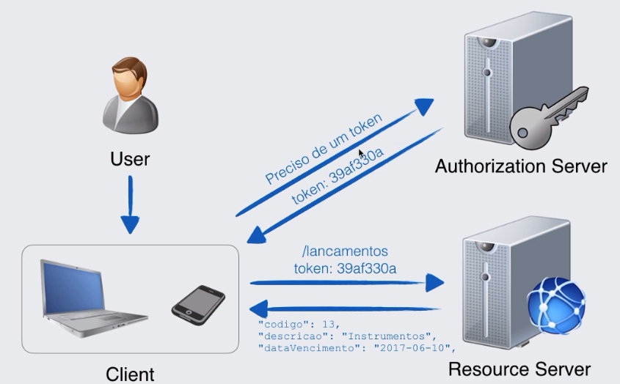
O “Authorization Server” pode ser o Facebook, Gmail ou uma API de login.
O “Resource Server” é o servidor onde estão os recursos. Recursos que solicitam os dados de autorização.

Dependência no pom.xml:

<dependency>
<groupId>org.springframework.security.oauth</groupId>
<artifactId>spring-security-oauth2</artifactId>
<version>2.3.5.RELEASE</version>
</dependency>

